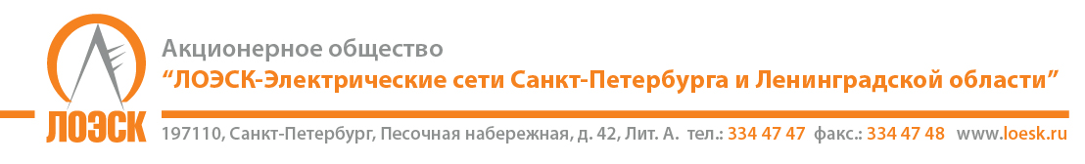

УТВЕРЖДЕНО
Решением Председателя ЦЗК АО «ЛОЭСК»

«____» _________________ 2020 г.

______________________Н.Н. Магдеев

Решение

об отказе от проведения открытого запроса предложений в электронной форме №32009512821 на право заключить договоры на выполнение работ по строительству и реконструкции электросетевых объектов «под ключ» в целях технологического присоединения заявителей свыше 150 кВт АО «ЛОЭСК»

На основании п. 9 документации о запросе предложений в электронной форме на право заключить договоры на выполнение работ по строительству и реконструкции электросетевых объектов «под ключ» в целях технологического присоединения заявителей свыше 150 кВт АО «ЛОЭСК» Заказчик принял решение об отказе от проведения открытого запроса предложений №32009512821.

